２０１５年９月２５日（ 金 ）発行VOL44
発行者：｢九条の会｣ 事務局 ホームページアドレス：http//www．ｍｃ．ｃｃｎｗ．ｎｅ．ｊｐ/ｋｙｕｊｏｕ/

みなと医療生協「九条の会」
九条ねっと

安倍自公政権「戦争法案」強行
憲法違反・立憲政治破壊の暴挙
「戦争法案」廃棄までともに頑張りましょう！
抗 議 声 明
２０１５年９月 みなと医療生協「九条の会」事務局

みなと医療生協「九条の会」の皆さん
安倍自公政権は、衆議院に続いて参議院でも、多くの国民の反対の声を無視して「戦争法案」を強行しました。
この法案は、「抑止力を高める」という口実のもと、日本の自衛隊がアメリカの要請に従って、いつでもどこへでも出動し、戦闘行為に参加することを可能にし、戦後７０年間貫いてきた憲法に基づく「平和主義」を根本から投げ捨てるもので、絶対に認めるわけにはいきません。
さらにこの「戦争法案」は、多くの憲法学者や元最高裁長官も認めているように、明らかに憲法に違反しています。憲法に違反する法律を一内閣の手で勝手に決めてしまうということは、「立憲主義」に違反し独裁政治に道を開くものです。
「戦争法案」に対しては、今までにない多くの国民の反対の声が上がりましたが、安倍政権は全くその声を無視して強行してしまいました。
このように、法案の内容も、その決め方も戦後政治の中の最大の暴挙といえましょう。
私たちは、これからさらに幅広い戦いを繰り広げ、参議院選挙、衆議院選挙で自公政権を追い詰め、「戦争法案」を完全に廃棄に持ち込むよう頑張る決意です。皆さんもともに戦いましょう。

戦争法案の強行採決はダメ！
9月15日（火）、みなと医療生協「九条の会」主催で戦争法案（安保法案）に反対するデモ行進が職員・組合員100名の参加で行われました。今回のデモ行進は今年に入ってから5回目で、参議院での委員会採決を目前にした重大な局面を迎えてのデモ行進となりました。参加者には、新顔の人もたくさんいて運動の広がり、法案への危機感を表していると思います。道中、手を振って声援を送ってくれる人もたくさんあり、「最後まで声をあげよう。そして、どんな局面になっても運動を続けよう」と参加者皆で確認し合いました。
この戦争法案は、集団的自衛権を行使できるようにするための法整備ですが、決して日本を自衛するための法案ではありません。アメリカと一緒に自衛隊（若い人が）武器を持って参戦できるようにするためで、だからこそ、憲法学者のほとんどが「憲法九条違反」の法律と指摘しています。
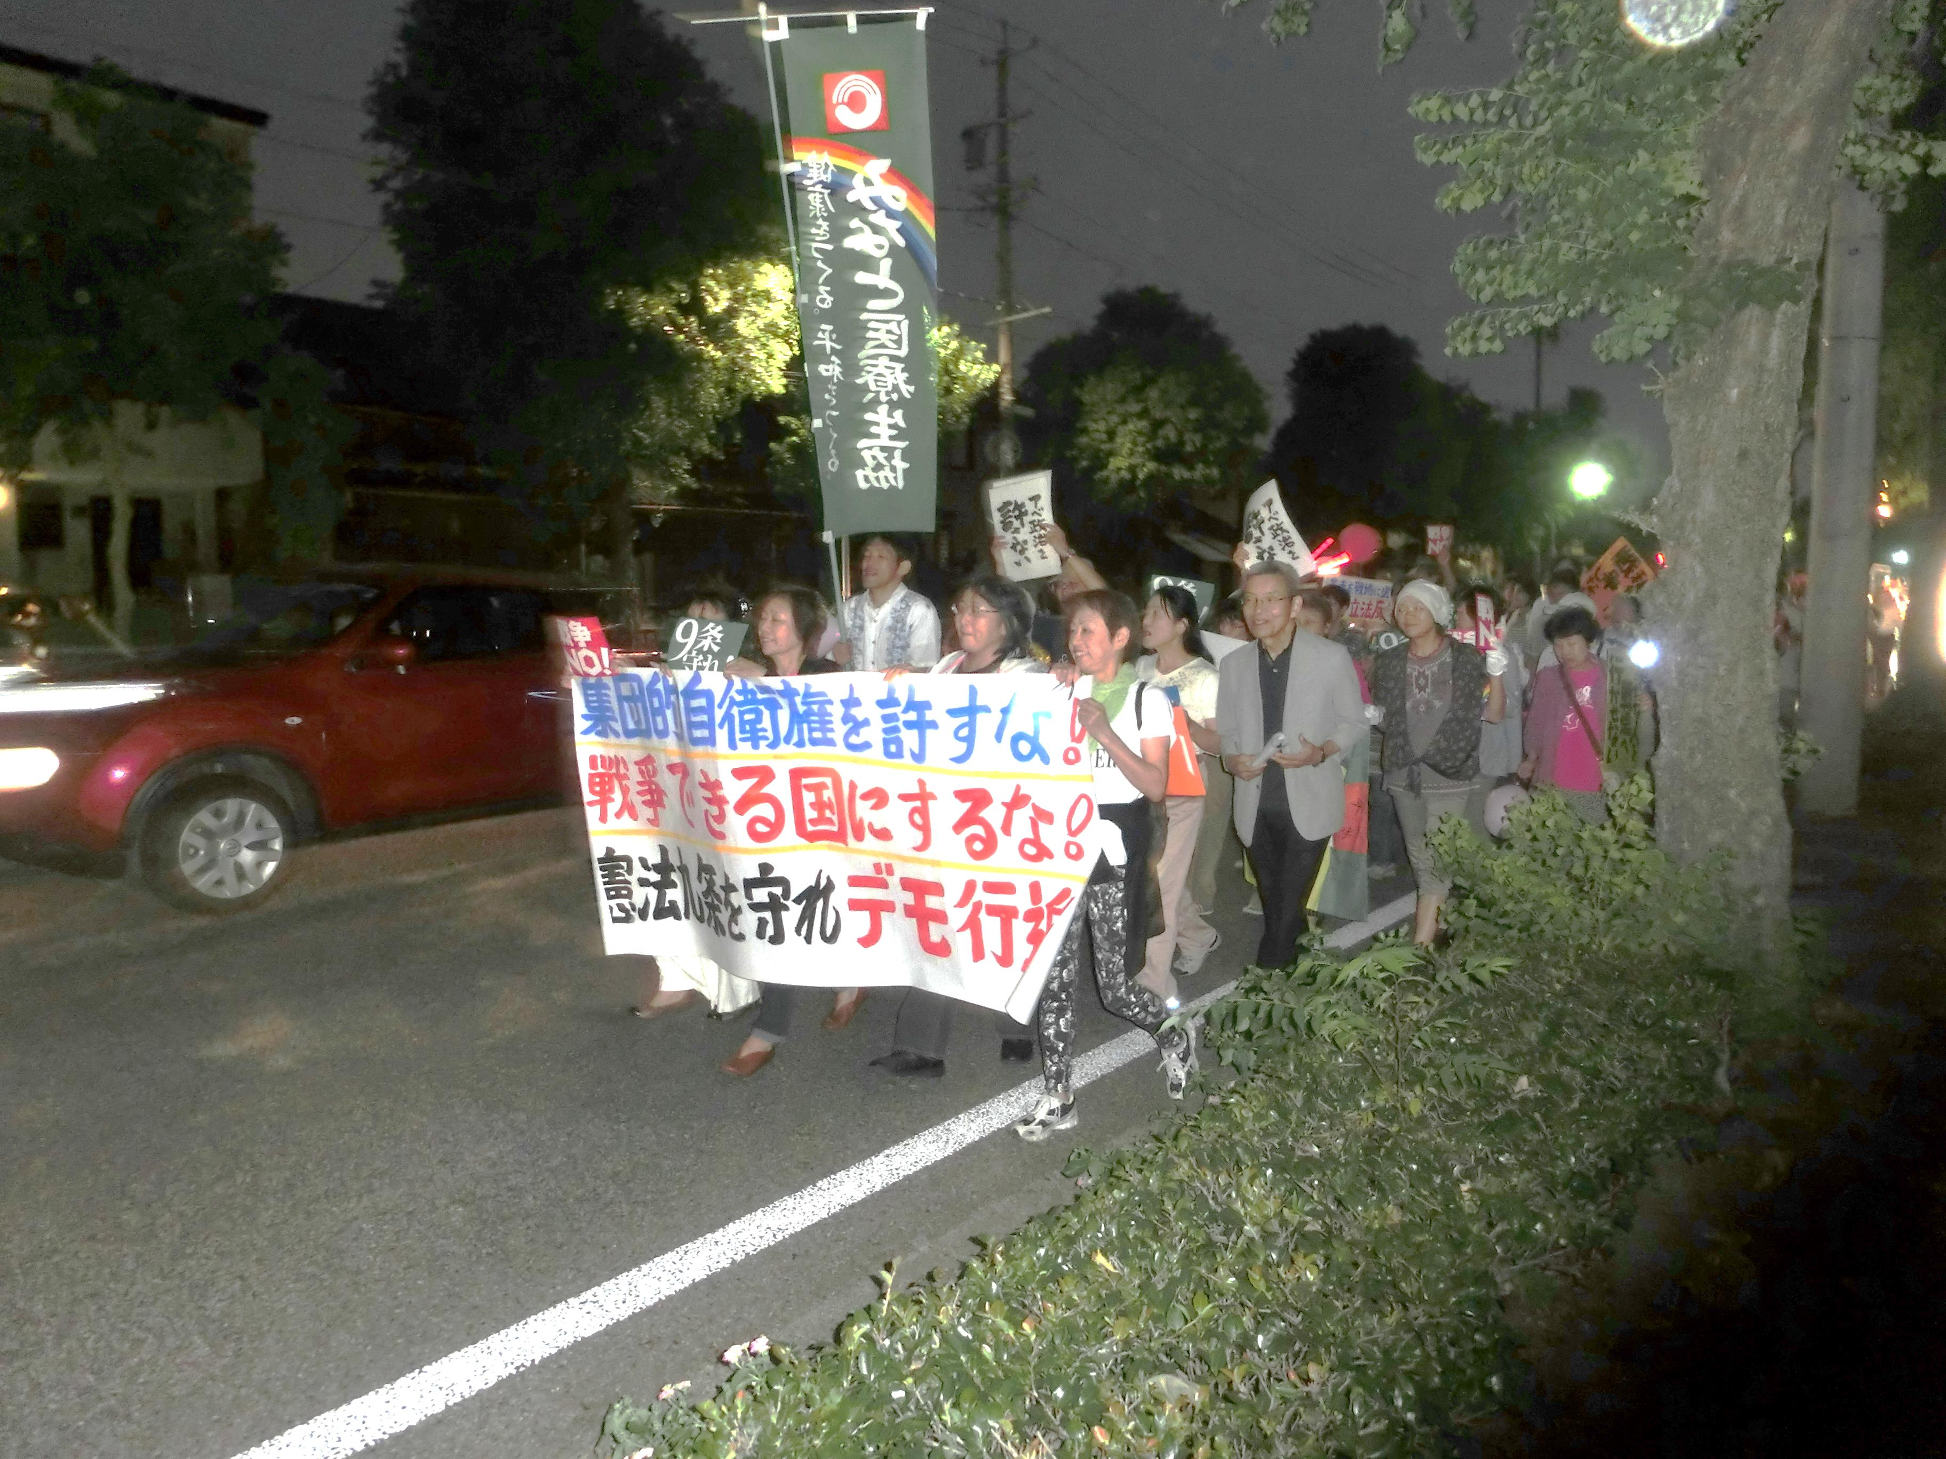

朝日

今、全国の医療生協でも各地でデモ行進が、国会前では連日反対集会が学生を中心に行われています。強行採決が行われば、全国的にさらに大きな反対運動へと繋がりますが、みなと医療生協「九条の会」も負けることなく「法案を発動させない、廃案にする」運動を継続的に広げたいと思います。
事務局 嶋倉和也
私たちは戦争法廃止するまで諦めない！
以下の行動に、ぜひご参加下さい
朝日新聞が取材に来ます
10月27日（火）11周年記念講演会
日本はいかにして戦争につき進んだのか ～ある戦争体験者の証言～
レインボーセンター大ホール 午後６時開始
あさああ

病院前抗議行動（7:50～8:15）
9月29日（火）、10月6日（火）、10月20日（火）

